Task 4.

Prerequisites:

None

Description:

Implement Admin user scenario (see Admin script algorithm).

• Perform Smoke testing.

• Perform load test with 2 admin users.

• Document results.

Names of created users: User_nn (e.g. User_15, User_07)

User role: admin

Goals:

• Design admin script and scenario

• Get base line on performance of particular admin’s actions.

System configurations:

* 2 cores Intel(R)i5-3470(3.20 GHz)
* RAM 8.00 GB
* System type – 64-bits OS

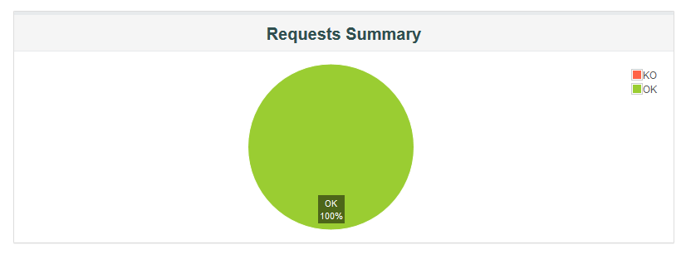

Всі запити проходять без помилок, свідчить про нормальну роботу сервісу, за даної конфігурації.

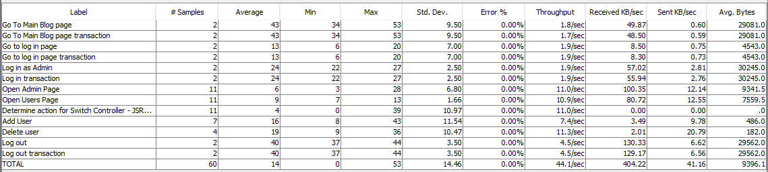

Найбільше часу займає відкриття головної сторінки. При повторному проходженні тесту отримали такі результати.

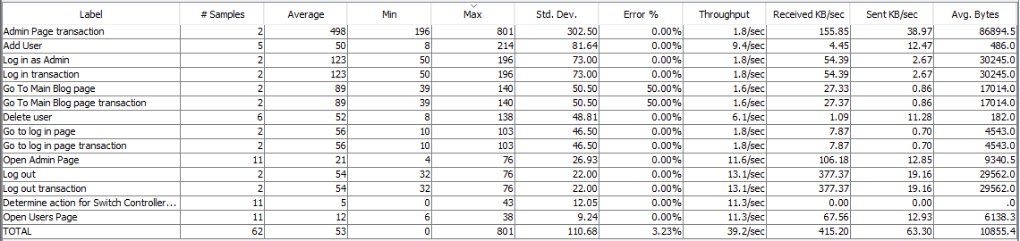

Найбільше часу витрачено на додавання нового користувача.

Свідчить про нестабільну роботу сервісу.